Региональная Общественная Организация помощи людям, попавшим в трудную жизненную ситуацию «Дыхание Жизни»
630051, г. Новосибирск, пр-т. Дзержинского 87, тел. 3-750-200,ИНН 5401382099,
ОГРН 1145476110086, КПП 540101001 р/с 40703810323400000001
Филиал "Новосибирский" АО "АЛЬФА-БАНК" ИНН 7728168971/КПП 540743001
ОГРН 1027700067328 БИК 045004774 к/с 30101810600000000774
дыхание-жизни.рф breath54@mail.ru vk.com/breathoflife54
Смета расходов на реализацию благотворительной программы «Кто я?», для молодежного волонтерского движения. Цены на товары указаны приблизительно!

№ | Наименование позиции | Количество | Стоимость | Сумма
1 | 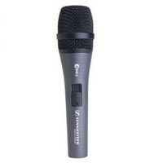  Sennheiser E 845-SДинамический вокальный микрофон | 3 шт. | 8 959,00 | 26 877,00
2 | 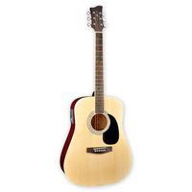  Jay Turser JJ-45-EQ-N Электроакустическая гитара | 1 шт. | 8990,00 | 8990,00
3 | Провод 15 м. | 3 шт. | 1130,00 | 1130,00
4 | Medeli DD506 Электронная барабанная установка  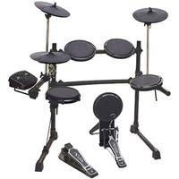 | 1 шт+(стерео джек+палочки) | 36 990,00+  680,00 | 36 990,00  +680,00
5 | Yamaha PACIFICA 012 WH Электрогитара  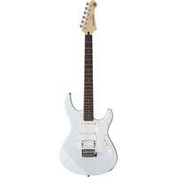 | 1 шт.+ (ремень 450 р +медиатор 50 р.+ усилитель) | 14 990 ,00 | 14 990 ,00
6 | Kustom KG100HFX Транзисторный гитарный усилитель  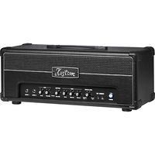 | 1 шт. | 13000,00 | 13000,00
7 | Behringer B208D Активный сценический монитор  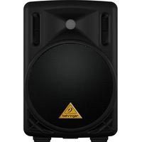 | 1 шт. | 15 490,00 | 15 490,00
8 | NordFolk NMS20B Пюпитр  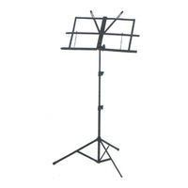 | 4 шт. | 1200,00 | 4800,00
9 | 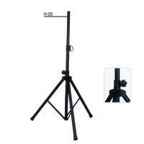  Подставка для колонок | 2 шт. | 2830,00 | 5660,00
Итого: |  |  |  | 130 867,00

